муниципальное дошкольное образовательное учреждение
«Детский сад № 21»

Консультация для родителей
«Интересные прогулки осенью»
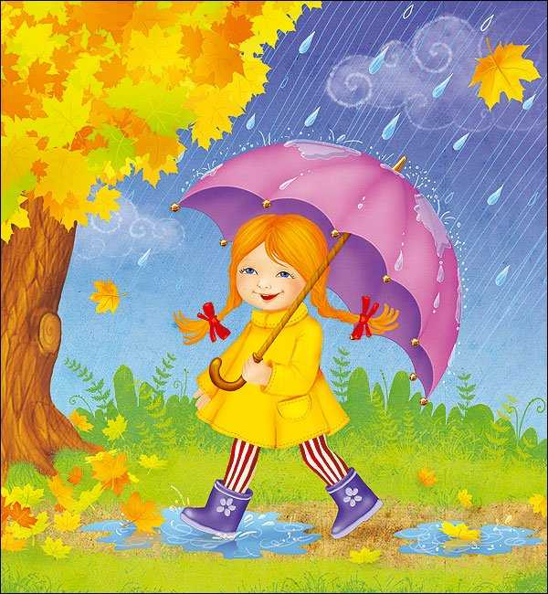

Подготовила Е.А. Юсупова

Сентябрь, 2022г.
Лето заканчивается, а с ним уходит и теплая солнечная погода. Многие родители в стремлении уберечь ребёнка от простуды сокращают прогулку в ненастные осенние дни. Межсезонье — не только пора холодов и слякоти, это время, когда в природе происходят очень интересные изменения! Вопрос в том, на чем концентрировать внимание.
Прогулки с ребёнком должны быть ежедневные и в любую погоду. Просто прогуляться с ребенком – хорошо, а поиграть и понаблюдать - еще лучше.
Как использовать короткое время осенних прогулок для пользы и развития ребенка и чем заняться дома в особенно непогожие дни?
Собираясь на прогулку…. Собирая ребёнка на прогулку, соблюдайте простое правило в одевании «один - два - три». На прогулку летом одевается один слой одежды, весной и осенью два, а зимой три. Если планируете длительную прогулку, запаситесь термосом с вкусным ароматным чаем.
Не забудьте захватить с собой полиэтиленовые пакеты для сбора природного материала (в дальнейшем дома можно смастерить красивую поделку) и влажные салфетки.
Если погода совсем не располагает к прогулкам, можно гулять и играть «короткими перебежками», например, по пути в гости или в магазин.
Куда отправиться и что делать?
Можно, как обычно, пойти на детскую площадку, поиграть в песочнице. Но гораздо интереснее будет отправиться в парк или лес.
Наблюдайте за всем происходящим, за природой. Осенью это особенно актуально, так как природа меняется постоянно. Например, если вы каждый день проходите мимо одного и того же дерева, то можете понаблюдать, как оно меняет цвет листьев, сбрасывает их, готовится к зиме.
Кстати, можно покормить птиц и белочек. Для этого можно заранее вместе почитать, что едят определенные птицы, обитающих у вас в парке, и белки. И после запастись семечками, орехам, яблоками и другой полезной едой.
На прогулке можно разучивать осенние стихи и разгадывать осенние загадки.
Собирать материалы для поделок так же очень познавательно: трогать увядающую траву, выбирать шишки и мох и т. д. – все это большой вклад в обогащение тактильных ощущений.
Очень весело и интересно сделать большую картину из листьев, сделать корону из шапки (приклеить листочки и травинки на двусторонний скотч) и т. п.
А если недавно прошел дождь? Это ведь не повод для грусти? Не так ли? Стоит надеть резиновые сапоги и порезвиться в лужах! Дети обожают это занятие. А еще можно запустить в лужи осенние кораблики – разноцветные листья.
Прогулка на улице для ребенка – прежде всего замечательная возможность вдоволь подвигаться, что в условиях квартиры не всегда получается. А ведь движение напрямую связано с развитием интеллекта, речи, пространственных представлений, эмоциональной сферы навыка взаимодействия с окружающими. Обеспечьте вашему малышу максимум естественной двигательной активности. Играйте с ребенком в догонялки, катайтесь с горки, так же для подвижных игр на прогулку можно взять мяч, клюшки с небольшим рязиновым мячиком, машины с кузовом, в который можно насобирать столько всего интересного:разноцветные листочки, шишки, ягодки и т. д.
Таким образом вы получите колоссальную пользу для его развития.
После прогулки…. Придя с прогулки домой, Вы совместно с малышом можете сделать осенний гербарий из собранных листочков. Можете вместе с ребенком найти в энциклопедиях или в интернете интересную информацию об этих растениях.
Сенсорные коробки – это отличный вариант для малышей! Возьмите большую коробку или контейнер и поместите туда все, что вы с малышом насобирали на осенней прогулке — шишки, палочки, листья веточки, каштаны. Все это ребенок может ощупывать, сравнивать, искать по вашей просьбе колючее, гладкое, шершавое и т. д.
Творчество с использованием природного материала дома безгранично. Можно ставить отпечатки листьями, рисовать на листьях, делать картины из листьев, рисовать разными природными материалами, например, каштанами.
Осенние прогулки с ребенком могут быть не менее увлекательными и развивающими, чем солнечным летом или снежной зимой. Не унывайте, глядя на осенний дождик за окном, играйте в предложенные игры и придумывайте свои, и вы сможете научить ребенка тому, что радость совместной игры не подвластна капризам погоды.
Нескучных прогулок вам и вашим деткам!

